实验室报告10

姓名：刘淑慧 班级：17应用统计2班 学号：117060400220 指导老师：林卫中

实验名称：网络爬虫和自动化

实验要求：掌握网络爬虫的基本方法，运用requests库编写基本URL访问过程；运用beautifulsoup4库解析和处理HTML。掌握向搜索引擎自动提交关键词并获取返回结果的方法。

实验过程：

一．

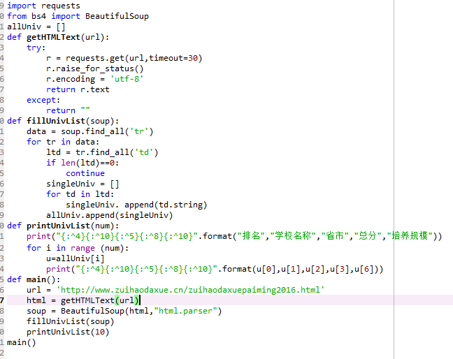

实验结果：

一．

